Нынче праздник! Праздник света
Праздник солнца и тепла!
Потому что в гости лето,
К нам опять пришло с утра!
Лето – самая чудесная и красивая пора. Только летом так много красок. Весь мир становится разноцветным. А что помогает миру стать таким красивым? Это цветы, летом очень много цветов. Дети
группы «Почемучки» во время познавательной беседы познакомились с садовыми и лесными цветами.
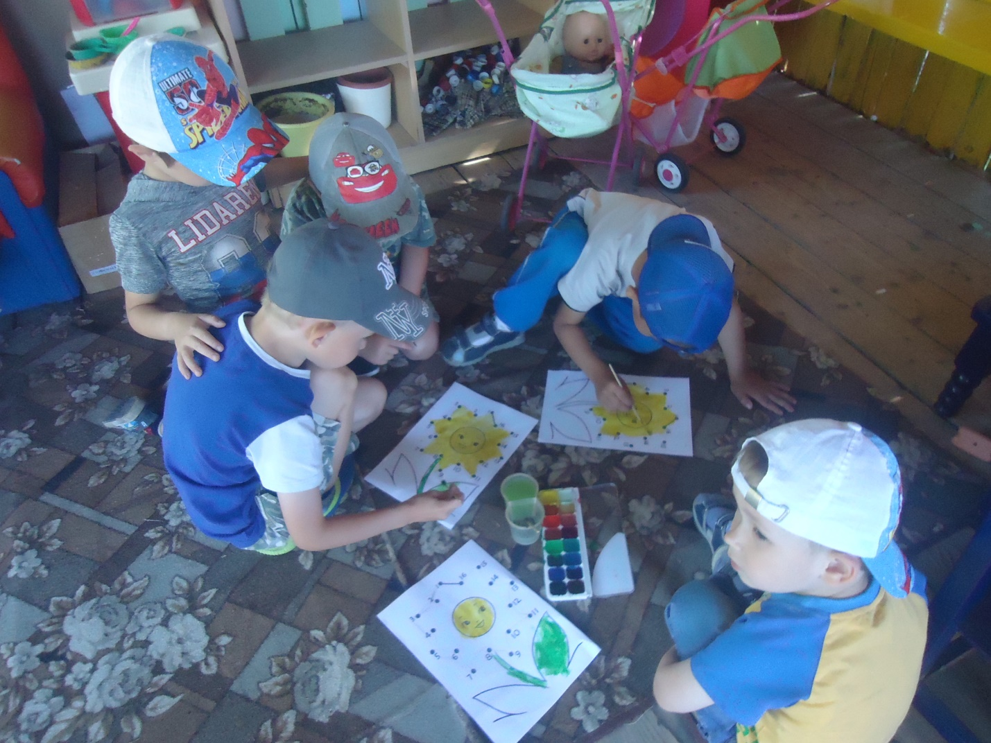
Нарисовали цветы и повторили счёт…

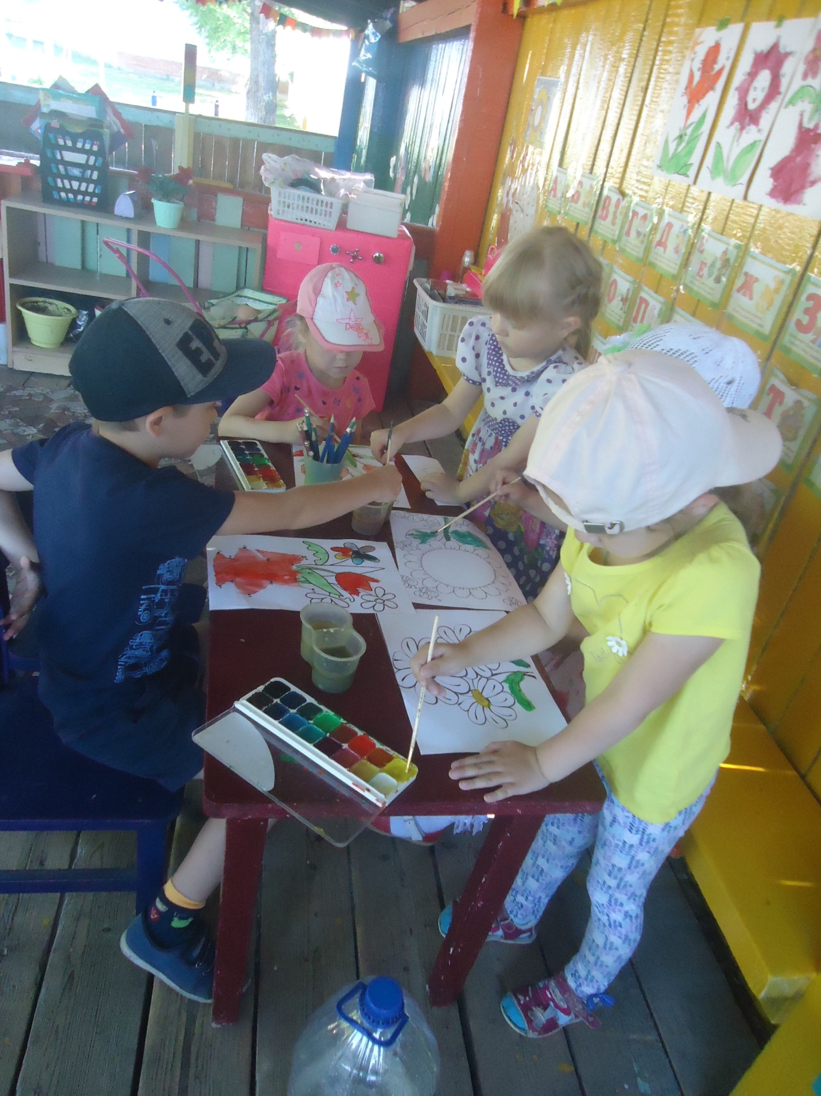

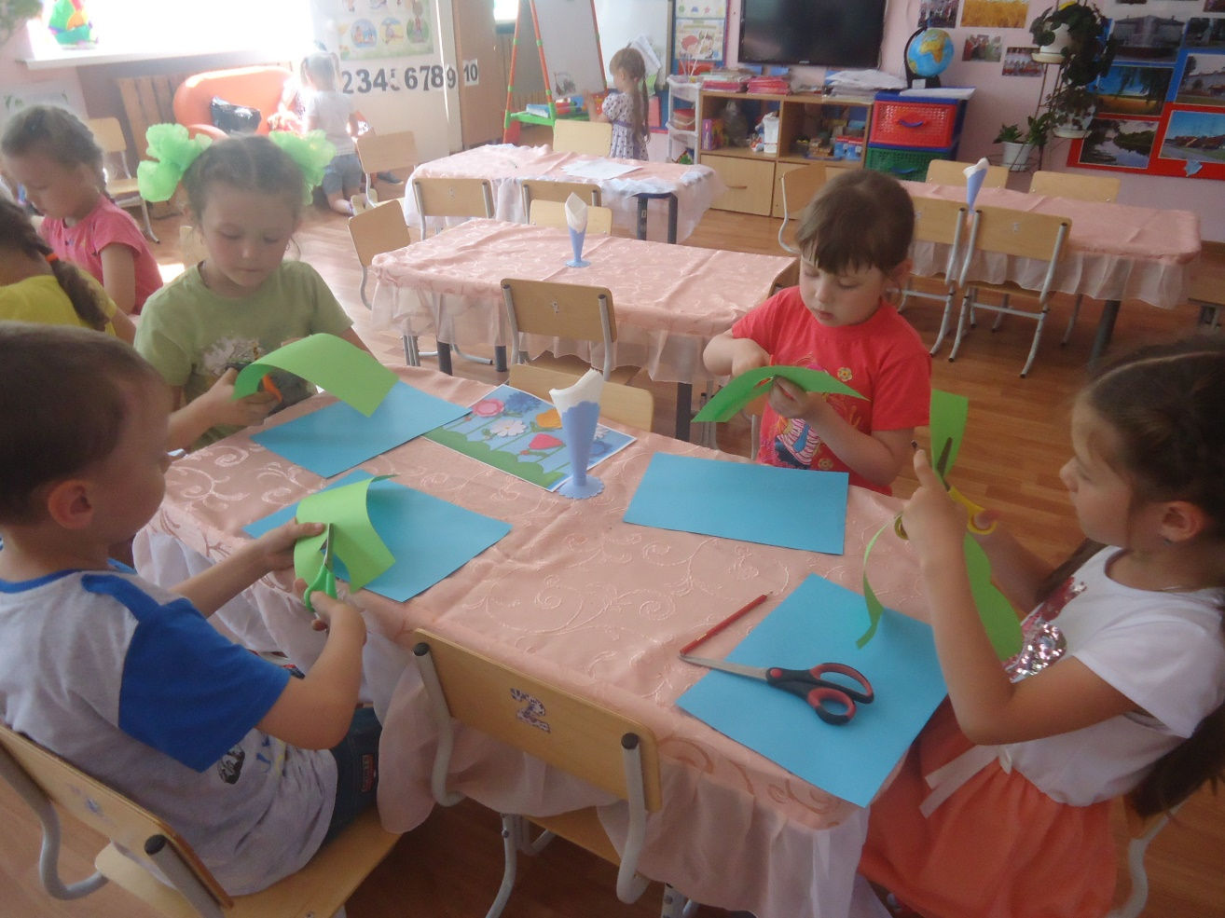
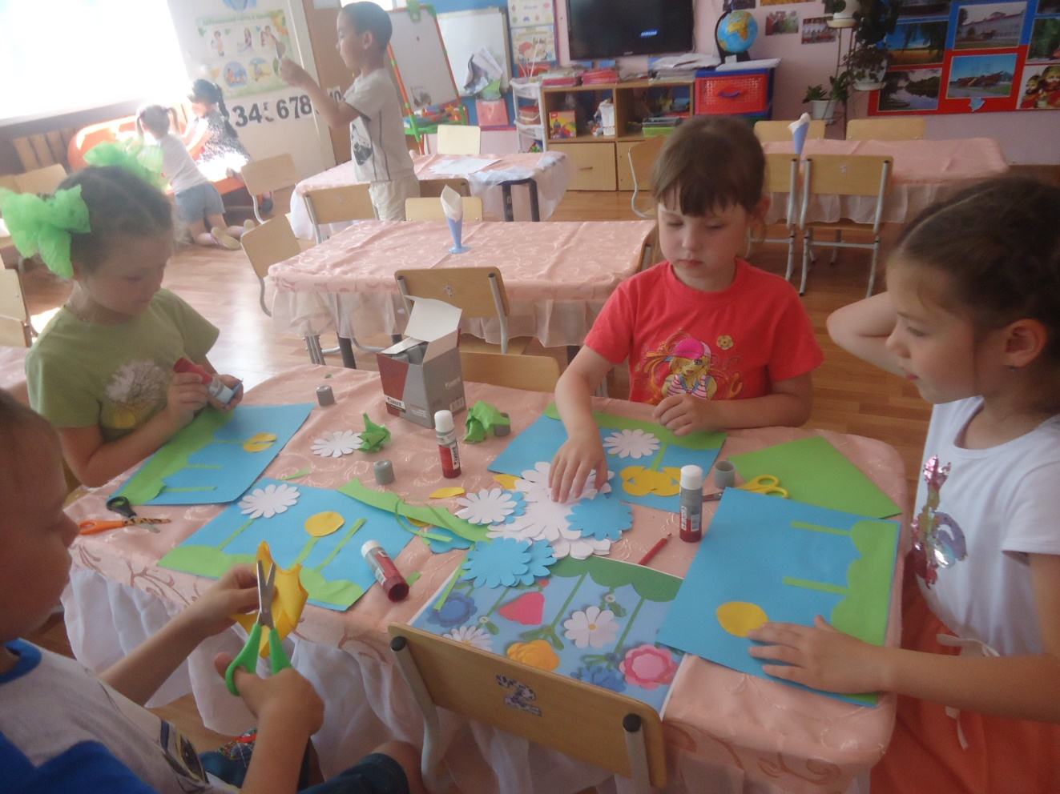Конструировали из бумаги цветы для аппликации
«Весёлая клумба»
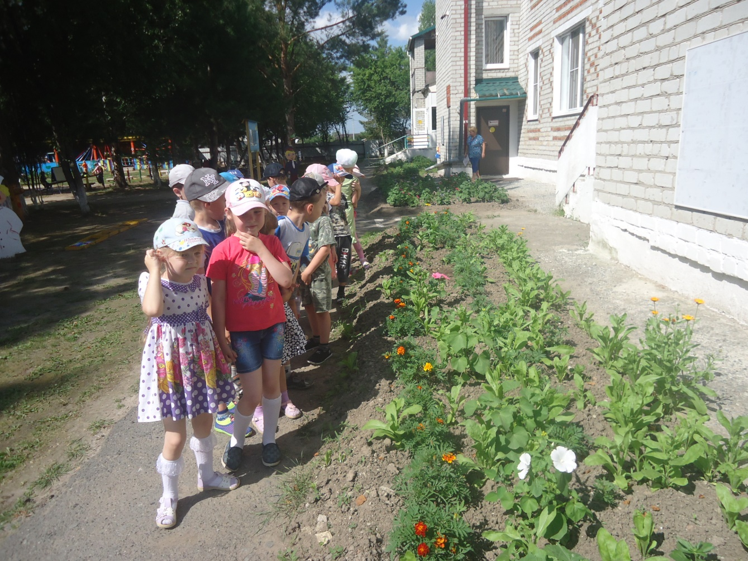
По садочку мы гуляли,
Радугу себе искали.
Ну-ка, дружно посмотри,
Что же вышло?
Погляди!
Разноцветная, большая,
Выгнулась дугой,
Ты, дружочек, не зевай,
И цветы все называй!
